МБОУ Роженцовская средняя общеобразовательная школа
Дружина юных пожарных
«Огоньки»
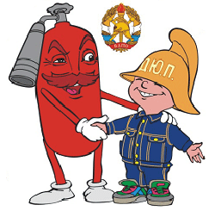

Уважаемые родители!
Закрепляйте с детьми правила пожарной безопасности:
Не играть со спичками!
Не включать электроприборы, если взрослых нет дома!
Не открывать дверцу печки!
Нельзя бросать в огонь пустые баночки и флаконы от бытовых химических веществ, особенно аэрозоли!
Не играть с бензином и другими горючими веществами!
Никогда не прятаться при пожаре!
Если в комнате огонь, нужно выбираться из нее на четвереньках и звать взрослых!
При пожаре звонить 01 (назвать свой адрес, телефон, фамилию и что горит)!
Не играть с огнем!

